学校网站更换logo操作说明
以网络中心更换为例：原图如下。
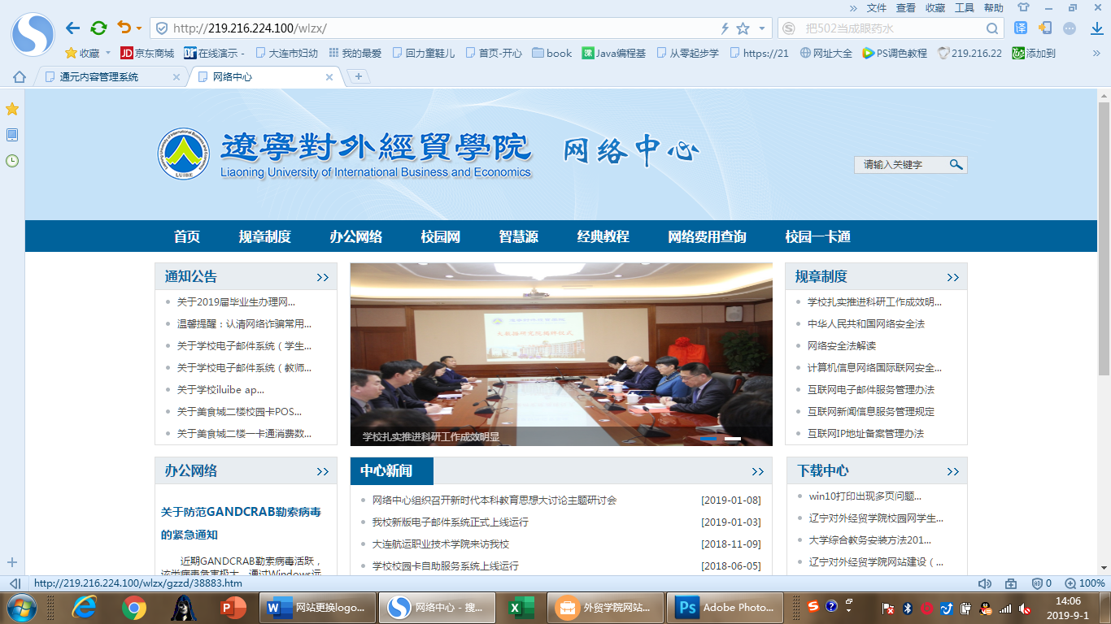
1、在logo上右键选择查看源文件。
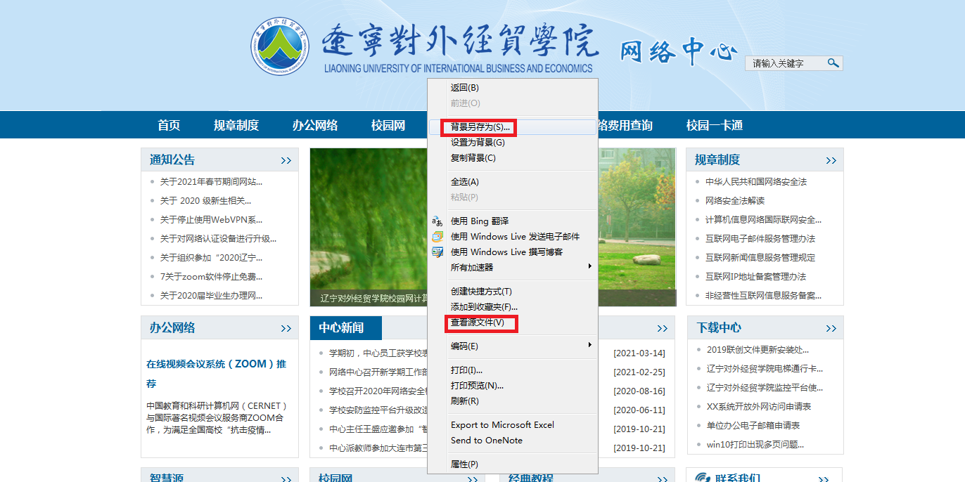
2、找到logo图片名字，并下载备用（也可以上图背景另存为下载图片）。
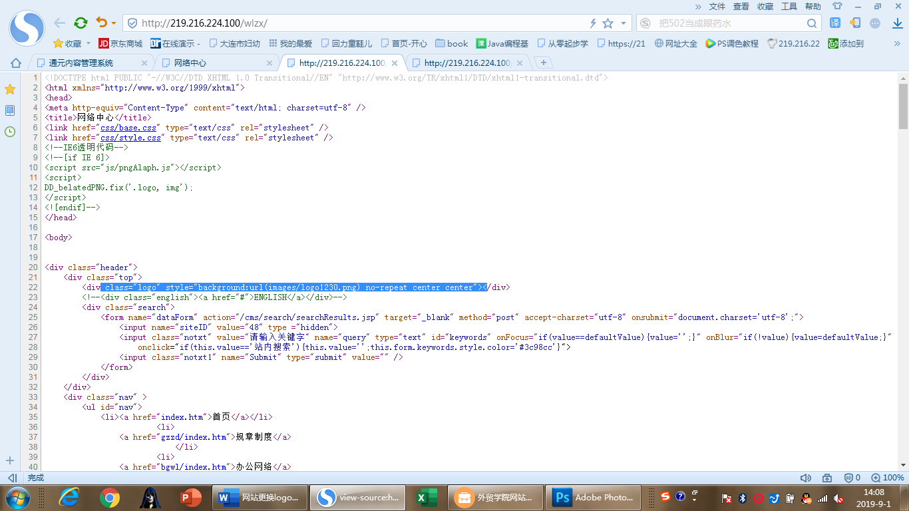
3、查看图片大小，利用新图进行修改，保持大小不变，名称不变。
4、新建一个images文件夹，将图片按原有名称放在文件夹里面。
5、将该文件夹压缩成ZIP格式，注意一定是ZIP格式的才行。
6、在通元后台“站点管理”里面选择导入。
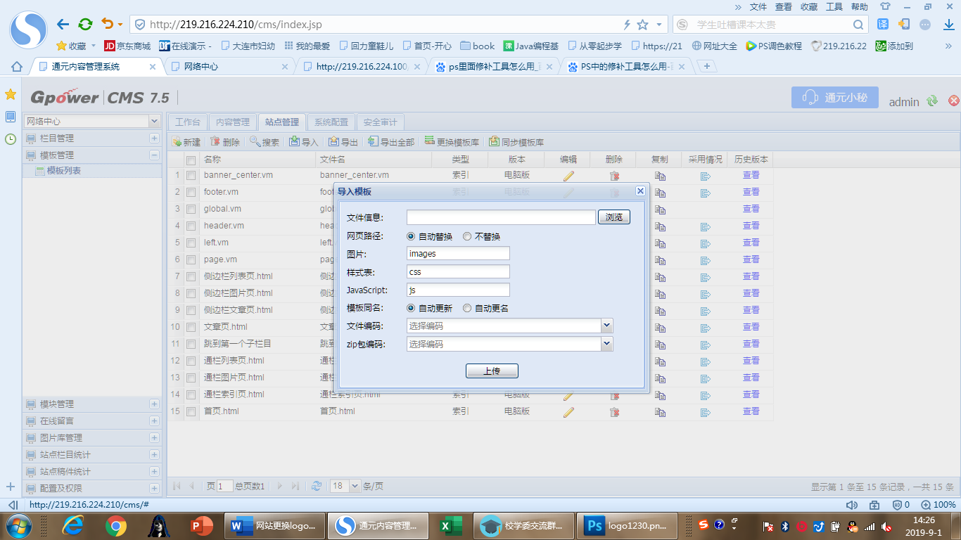
7、选择该压缩包点击上传。
8、在“内容管理”中点“栏目预览”，预览没有问题就可以点击“发布”了。
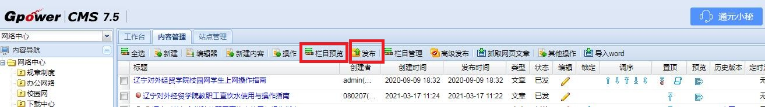
9、发布后，再等待3-5分钟后，再正常浏览网站即可看到最终结果，如图：
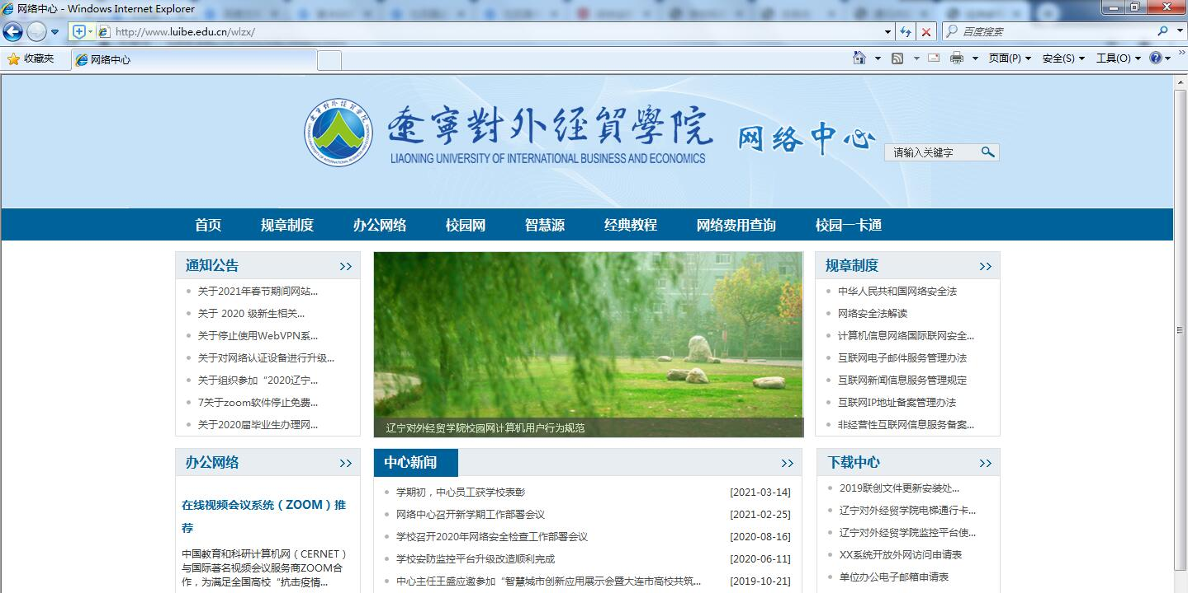

2021年3月18日

